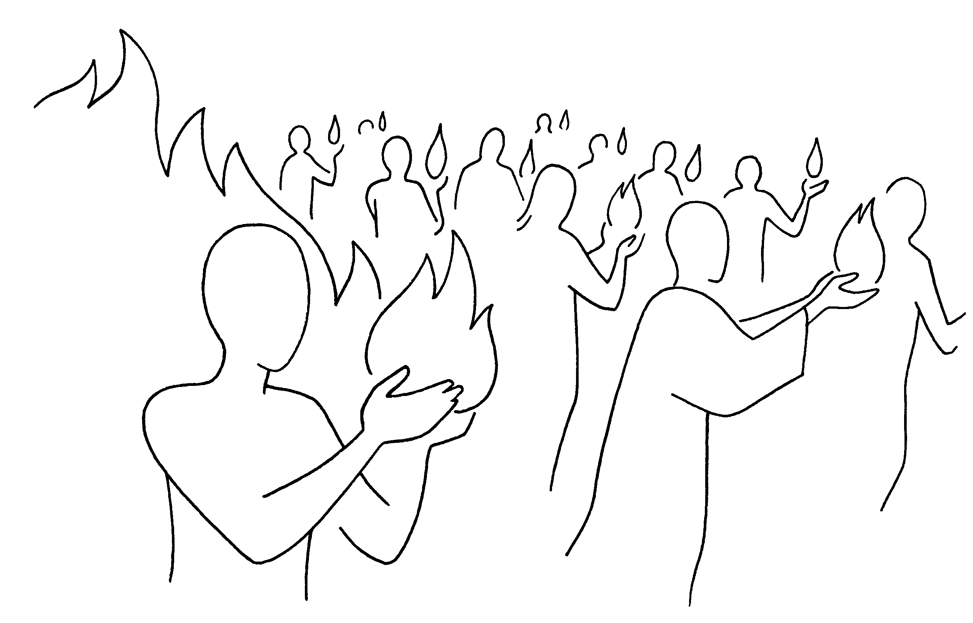
PINKSTEREN
Hoogfeest 2020

We vieren Pinksteren vandaag,
feest voor alle Christengemeenschappen wereldwijd.
Eigenlijk vieren wij de geboortedag van de Kerk. Die Kerk is eerst en vooral ‘gemeenschap van mensen die willen leven in én door Jezus Christus’.
Deze gemeenschap werd ooit, en wordt sindsdien telkens weer, geboren uit kracht van Gods Heilige Geest. Wat op die eerste Pinkstermorgen gebeurde, wil vandaag opnieuw gebeuren. De Heilige Geest wil ook ons herscheppen: van bang tot mondig en vurig, van verdeeld tot één van hart.
Moge die Geest in ieder van ons het vuur zijn Liefde doen oplaaien,
en ons meer nog één van hart maken, getuigende liefdegemeenschap
(+) in de naam van de Vader, de Zoon en de H. Geest.

Om je gebed te beginnen
‘God onze Vader, U bent altijd bij mij. Help mij om nu met heel mijn hart dicht bij U te zijn. Open mijn oren en hart om te luisteren, en mijn mond om U te loven en te danken, verbonden met heel de kerkgemeenschap.’

Het Pinkstergetuigenis uit Handelingen der Apostelen 2.

…Er was een dag waarop een rouwkamer veranderde in een geboortehuis.
De moeder en de leerlingen van de vermoorde rechtvaardige, Jezus van Nazareth, zaten in stille rouw bijeen achter gesloten deuren,
en ze vertelden elkaar bij stukjes en beetjes het verhaal van zijn leven.
En met dat vertellen en gedenken begon het pas goed tot hen door te dringen, wie Hij was en wat hij hun had gedaan: Jezus van Nazareth,
Hij is geen mens om over te treuren, maar iemand om mee door te gaan, geen leven-achter-de-rug maar toekomst, blijvend ons vooruit!
Toen gingen ze naar buiten en vertelden aan ieder die het maar horen wilde over zijn manier van leven en zijn geest van menselijkheid.
Ze zeiden: Hij moet wel God zijn. Zo'n grote liefde hebben we nog nooit gezien. Zoiets kent geen einde maar staat weer op. En inderdaad: Hij begon opnieuw te leven in hun woorden en daden. Zijn geest, de Geest van de Eeuwige, leefde op in velen en bracht er duizenden op één dag
in vuur en vlam…

Kom, Schepper Geest, daal tot ons neer!
Ik heb uw wijsheid nodig,
al is het maar om dankbaar te zijn voor de vrije wil die ik gekregen heb.
Ik heb inzicht nodig,
al is het maar om in te zien dat ieder het recht heeft op zijn eigen fouten.
Ik heb uw raad nodig,
al is het maar om anderen te kunnen helpen.
Ik heb uw kennis nodig,
al is het maar om te weten wat goed is en wat kwaad.
Ik heb uw geloof nodig,
al is het maar om oprecht christen te kunnen zijn.
Dank U Geest voor uw goede gaven, voor uw inspiratie.
Dank dat U gekomen bent en blijft komen
al is het maar opdat ik écht mens zou kunnen zijn.

Inleiding op de schriftlezingen (Korintiërsbrief 12 / Johannesev.20)
Het is de Geest van de éne Heer Jezus Christus, die ons
met elkaar verbindt, in verscheidenheid van talenten en taken.
Die charisma’s kregen we tot welzijn van allen, zegt Paulus...
Het Johannes-evangelie getuigt: het is de verrezen Heer zelf die ons die Geest schenkt én ons uitzendt met een boodschap van verzoening.

Lezing uit de eerste brief aan de Korintiërs 12, 4-7.12-13.

Broeders en zusters,
Er zijn verschillende gaven, maar de Geest is één en dezelfde.
Er zijn verschillende vormen van dienstverlening, maar de Heer is
één en dezelfde. Er zijn verschillende uitingen van bijzondere kracht,
maar het is één en dezelfde God, die alles in allen tot stand brengt.
Aan ieder van ons wordt de openbaring van de Geest gegeven
tot welzijn van allen. Ons lichaam met zijn vele delen vormt één geheel,
en alle lichaamsdelen, hoe vele ook, zijn samen één lichaam;
zo is het ook met Christus. Want wij allen, Joden en Grieken, slaven en vrijen, zijn in de kracht van één en dezelfde Geest tot één lichaam gedoopt,
en allen zijn wij doordrenkt van één Geest.

Meditatiezang

De Geest des Heren heeft een nieuw begin gemaakt.
in al wat groeit en leeft zijn adem uitgezaaid.
De Geest van God bezielt die koud zijn en versteend,
herbouwt wat is vernield, maakt één wat is verdeeld.

Wij zijn in Hem gedoopt, Hij zalft ons met zijn vuur.
Hij is een bron van hoop in alle dorst en duur.
Wie weet vanwaar Hij komt? Wie wordt zijn licht gewaar?
Hij opent ons de mond en schenkt ons aan elkaar.
De Geest die ons bewoont, verzucht en smeekt naar God
dat Hij ons in de Zoon doet opstaan uit de dood.
Opdat ons leven nooit in weer en wind bezwijkt,
kom, Schepper, Geest, voltooi wat Gij begonnen zijt.

Evangelielezing uit het Johannes-evangelie 20, 19-23.
Op de avond van die eerste dag van de week waren de leerlingen bij elkaar. Hoewel de deur op slot was uit vrees voor de Joden, kwam Jezus. Ineens stond Hij in hun midden en zei: ‘Vrede!’ Na deze groet toonde Hij hun zijn handen en zijn zijde. Vreugde vervulde de leerlingen toen ze de Heer zagen. ‘Vrede’ zei Jezus nogmaals. 'Zoals de Vader Mij gezonden heeft, zo zend Ik jullie.’ Na deze woorden ademde Hij over hen.
‘Ontvang de heilige Geest’, zei Hij. ‘Als jullie iemand zijn zonden vergeven, dan zijn ze ook vergeven; als jullie ze niet vergeven, blijven ze behouden.’

Ter overweging…
De heilige Geest is God die in ons woont, in ons spreekt, ons bezielt
en ons voortduwt vanuit die ene zekerheid: je staat nooit alleen.
Laat hem in je wonen, laat hem in jou spreken, laat de Christus
in jou leven; laat je doordringen door de geest van de Verrezene.
Laat je omvormen door de mentaliteit van ‘Ik zal er zijn voor u’
en door zijn kracht die niets dan liefde is.
Breng zijn woorden in herinnering en laat ze gebeuren in je manier
van leven. Laat alles in jou spreken van een vrede die je zelf niet maakt
maar die je dagelijks gegeven is. Laat Christus in jou te zien zijn.
(Carlos Desoete in ‘in zijn Naam’)

Pinkstervoorbede voor de wereldwijde Kerkgemeenschap
Kom, heilige Geest,
en geef ook nu uw levensadem aan deze wereld.
Ontsteek uw licht in onze duisternis
en roep ons bijeen om in liefde uw Kerk te zijn.
Maak ons geestdriftig en vindingrijk in dienst aan het evangelie.
Troost de treurenden en moedelozen, geef ademruimte
aan de verkrampten en rust aan tobbers en rustelozen.
Zuiver wat onzuiver is, besproei wat dor is en genees wat ziek is.
Maak buigzaam wat star is, verwarm wie rilt van kou en breng verdwaalden weer thuis. Voorkom het kwaad dat wij kunnen doen,
en maak onze inzet dienend en vruchtbaar.
Schenk ons uw vruchten in overvloed: liefde, vrede, geduld, vriendelijkheid, goedheid, vertrouwen, zachtmoedigheid en zelfbeheersing.
Geef ons de kracht om het uit te houden als wij ons bang en
machteloos voelen. Maak ons licht van uw licht, vuur van uw vuur
en laat ons in alle talen verkondigen dat U de Geest van liefde bent
die mensen bevrijdt en echt doet leven. Amen.

+ Spreek ook even je persoonlijke bede uit…

We verzamelen onze beden met die van alle christenen wereldwijd
in het éne gebed van onze Jezus Meester zelf: “Onze Vader… “

Heb je al eens een Pinksterverhaal gelezen?
Het zijn rare dingen die daar gebeuren. Bange, teruggetrokken mensen worden ineens dol-enthousiast, beginnen te springen en te zingen; spreken allerlei talen en ze verstaan elkaar in hun eigen moedertaal. Er bestond zoiets als glossolalie (spreken in verschillende talen) waar veel mensen samenkwamen in andere godsdiensten en bijeenkomsten. Sommigen vroegen zich af of ze misschien dronken waren? Er is een geest over ons gekomen die ons één maakt.
Misschien is dit ook iets wat nu nog gebeurt in corona-tijden:
Mensen van allerlei slag, taal, nationaliteit en geaardheid werken aan iets samen. Er wordt vaak en veel gesproken over oorden van verderf, steden waar racisme hoogtij viert, mensen die mekaar het licht niet gunnen maar… maar applaudisseren om 8 uur; je leert er je buren door kennen. De ‘zinnekesparade’, duizenden jongeren en ouderen die elkaar vinden in één grote lange reuze stoet. Dit jaar meer symbolisch maar reëel; jongeren hebben eraan gewerkt in moeilijke tijden!
In dit Pinkster-relaas was ook iets aanwezig van hevige wind, vuur en vlam.
Ze waren als het ware vurig geworden mensen. Ze kregen vurige tongen waarmee ze hun vreugde over de daken schreeuwden. Het vuur van die Jezus die leefde en bleef leven in hen stak hen aan en verspreidde zich… als een lopend vuurtje...
Dit Pinkster-gebeuren speelt zich her en der nog steeds af. Mensen kunnen de taal vinden om samen te bidden voor vrede in religieuze momenten of om op te komen voor zichzelf en anderen… In heldhaftige daden die levens redden; in kleine dingetjes van goedheid en bezoekjes her en der.
Ze verstaan elkaar, elk in hun eigen taal en spreken elkaar over de grote dingen die hen overkomen zijn en die in vooral in deze tijd gebeuren. Geef het Pinkstervuur maar door…
P. Walbert, pastor,
Zending en zegen
De Geest is uitgestort in ons hart, zevenvoudige gave
om mens te kunnen zijn naar het beeld van onze Heer Jezus.
Zo worden wij gezegend en gezonden door onze God,
(+) Vader en Zoon en Heilige Geest.

ZALIG PINKSTERFEEST.
Het vuur van de Heer brande blijvend in jou en mij !

